台南市學甲國小教學紀錄表
實施主題 | □性別平等教育□生命教育□法治人權教育□交通安全  □品格教育■環境教育□其他
班 級 | 六年乙 班 | 總節數 | 3 節
實施時間 | 103年 6 月 19 日 星期 四  下午 1 時 30 分至 4 時 00 分
實施方式 | ■討論□戲劇□分組報告□康輔活動■其他 實作活動
實施流程 | 1.講師進行地球環境與生態等知識性的投影片介紹。  2.講師指導學生利用木板、水盆、泥沙、模型房屋及樹木，模擬河川的上、中、下游的河道形態。之後再讓學生事著栽種樹木及在河岸蓋房子。  3.拿水桶裝水模擬洪水，讓學生觀察洪水沖刷河床的情形，並了解蓋房屋的安全選擇地為何。  4.再利用三種不同縫隙大小的梳子，模擬攔砂壩，讓學生先自行選擇要放在上、中、或下游。  5.拿裝有砂石的水桶裝水，模擬土石流，倒入河道中，看看攔砂壩的效能如何，進而讓學生思考上游應放縫隙較大的攔沙壩，越下游則放縫隙較小的攔砂壩。

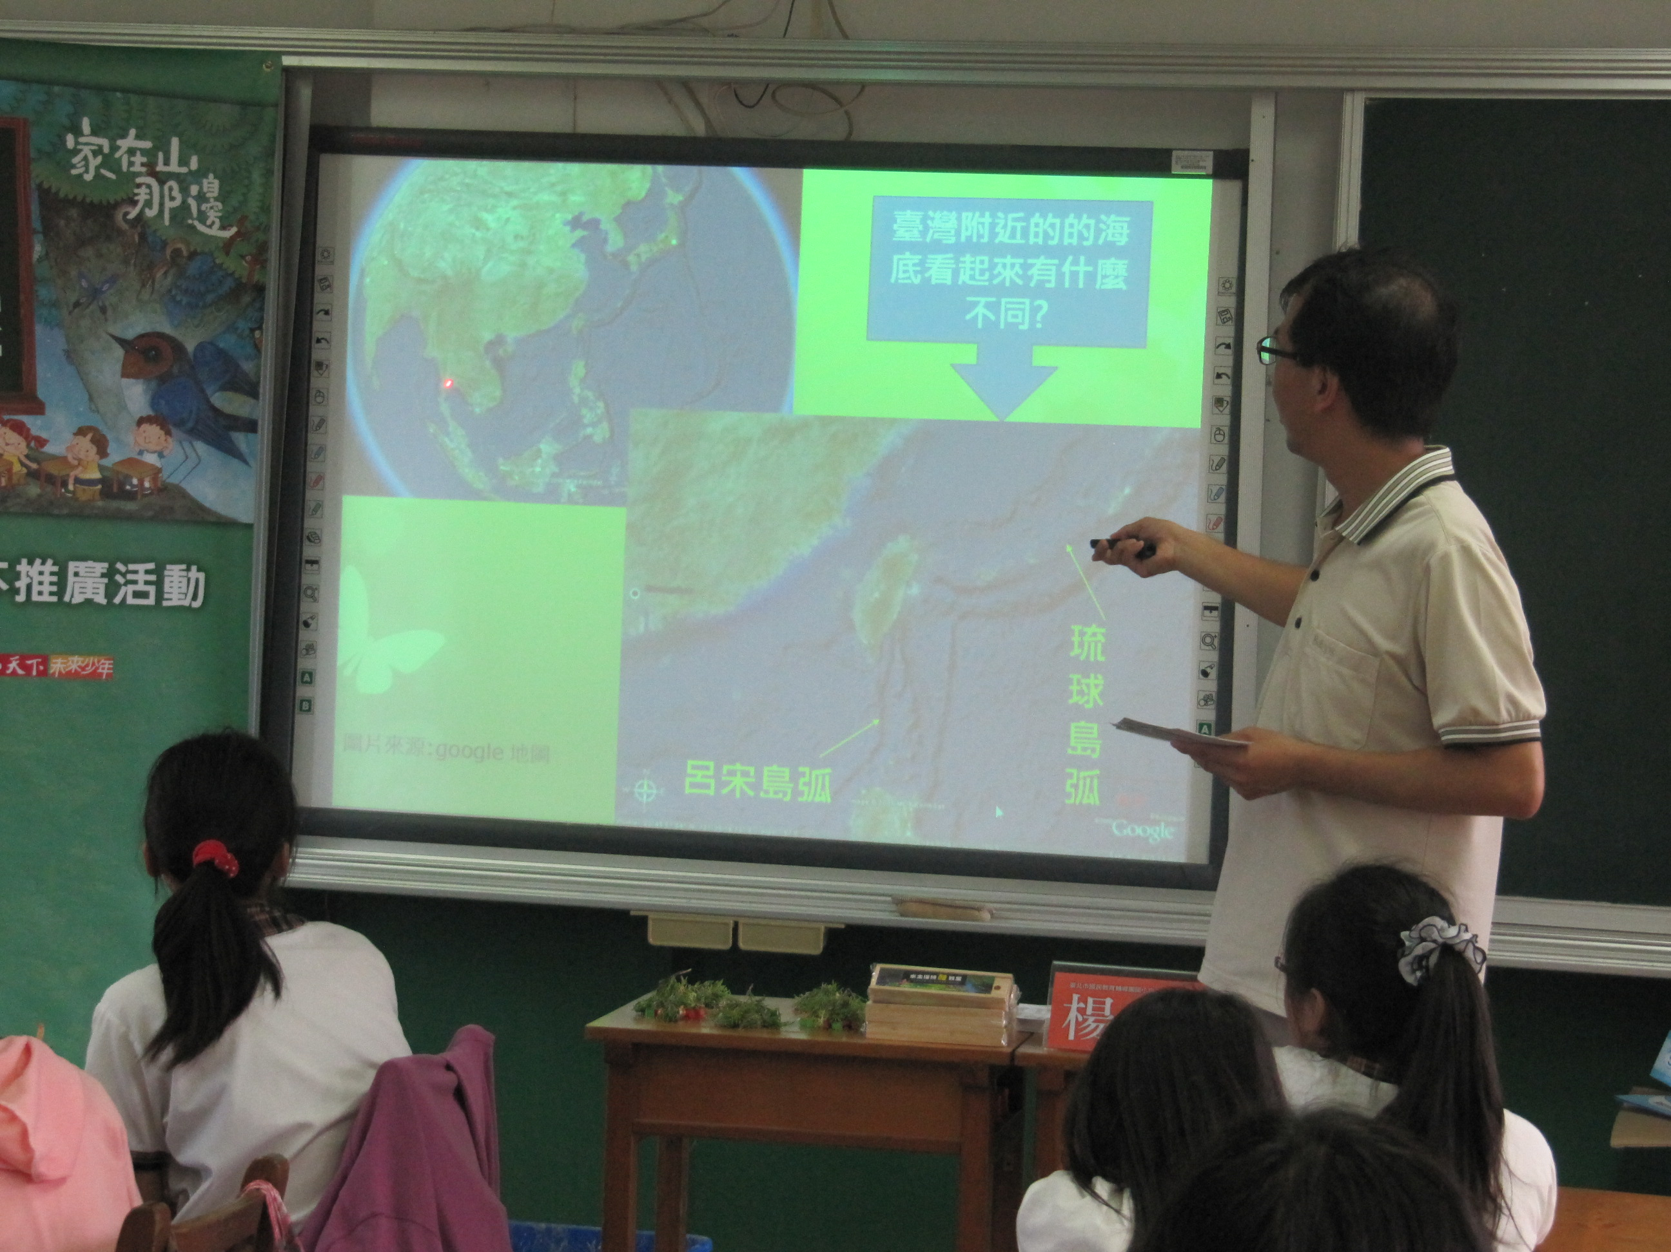
成果照片

講師講解地球環境生態
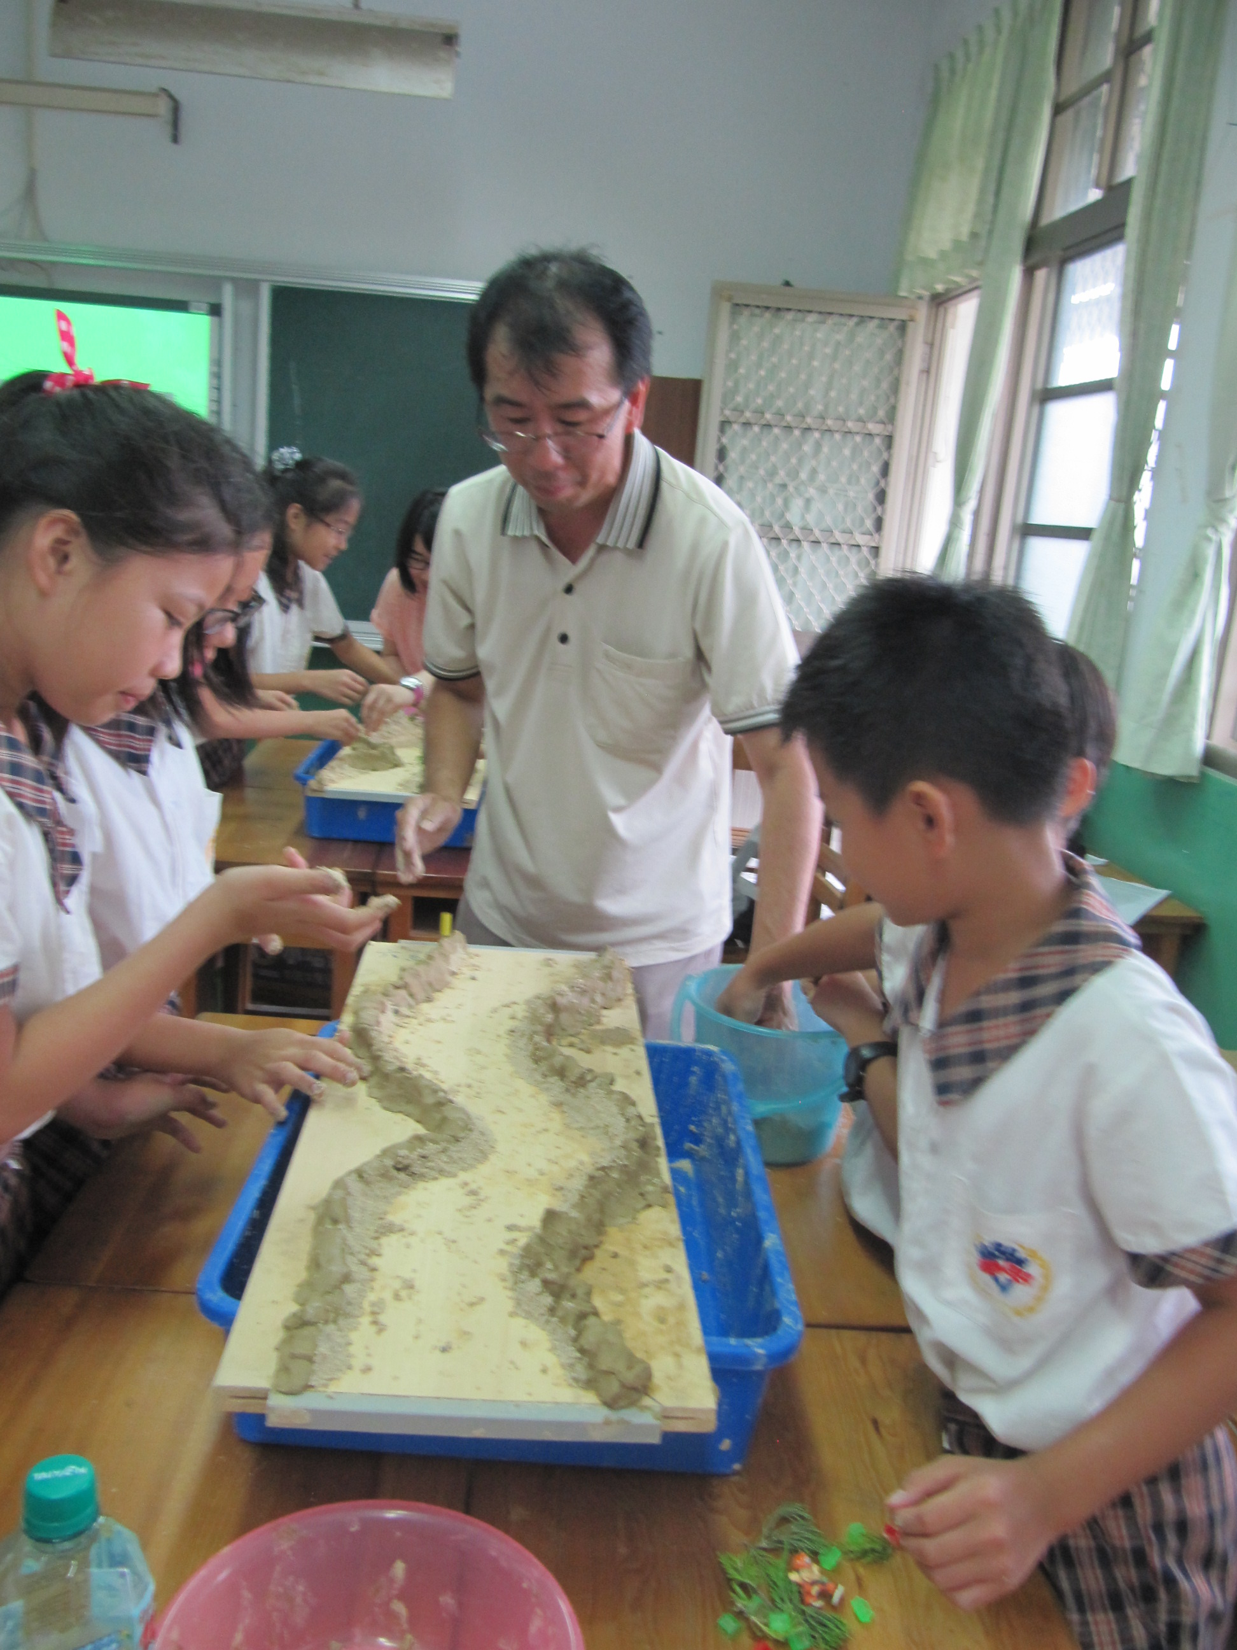
指導學生用模擬黏土模擬河床
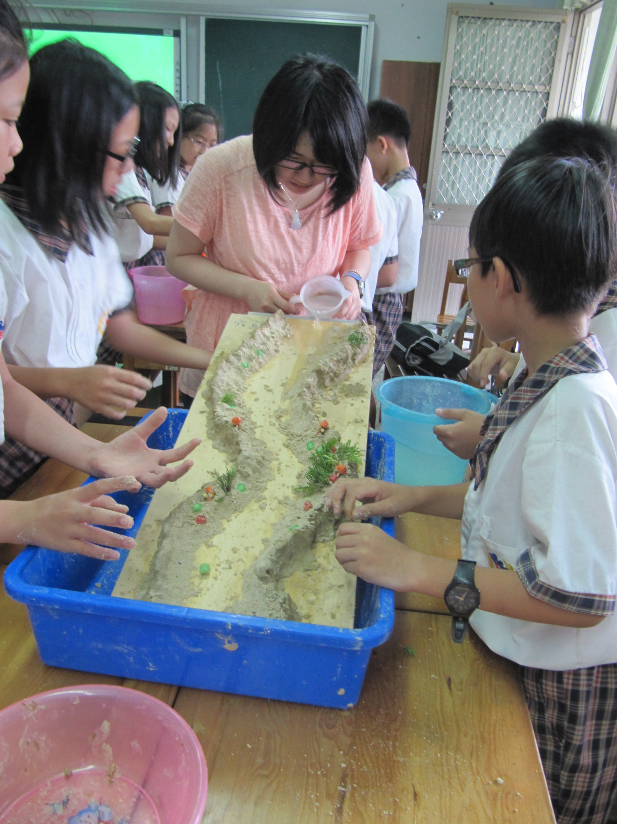
模擬洪水
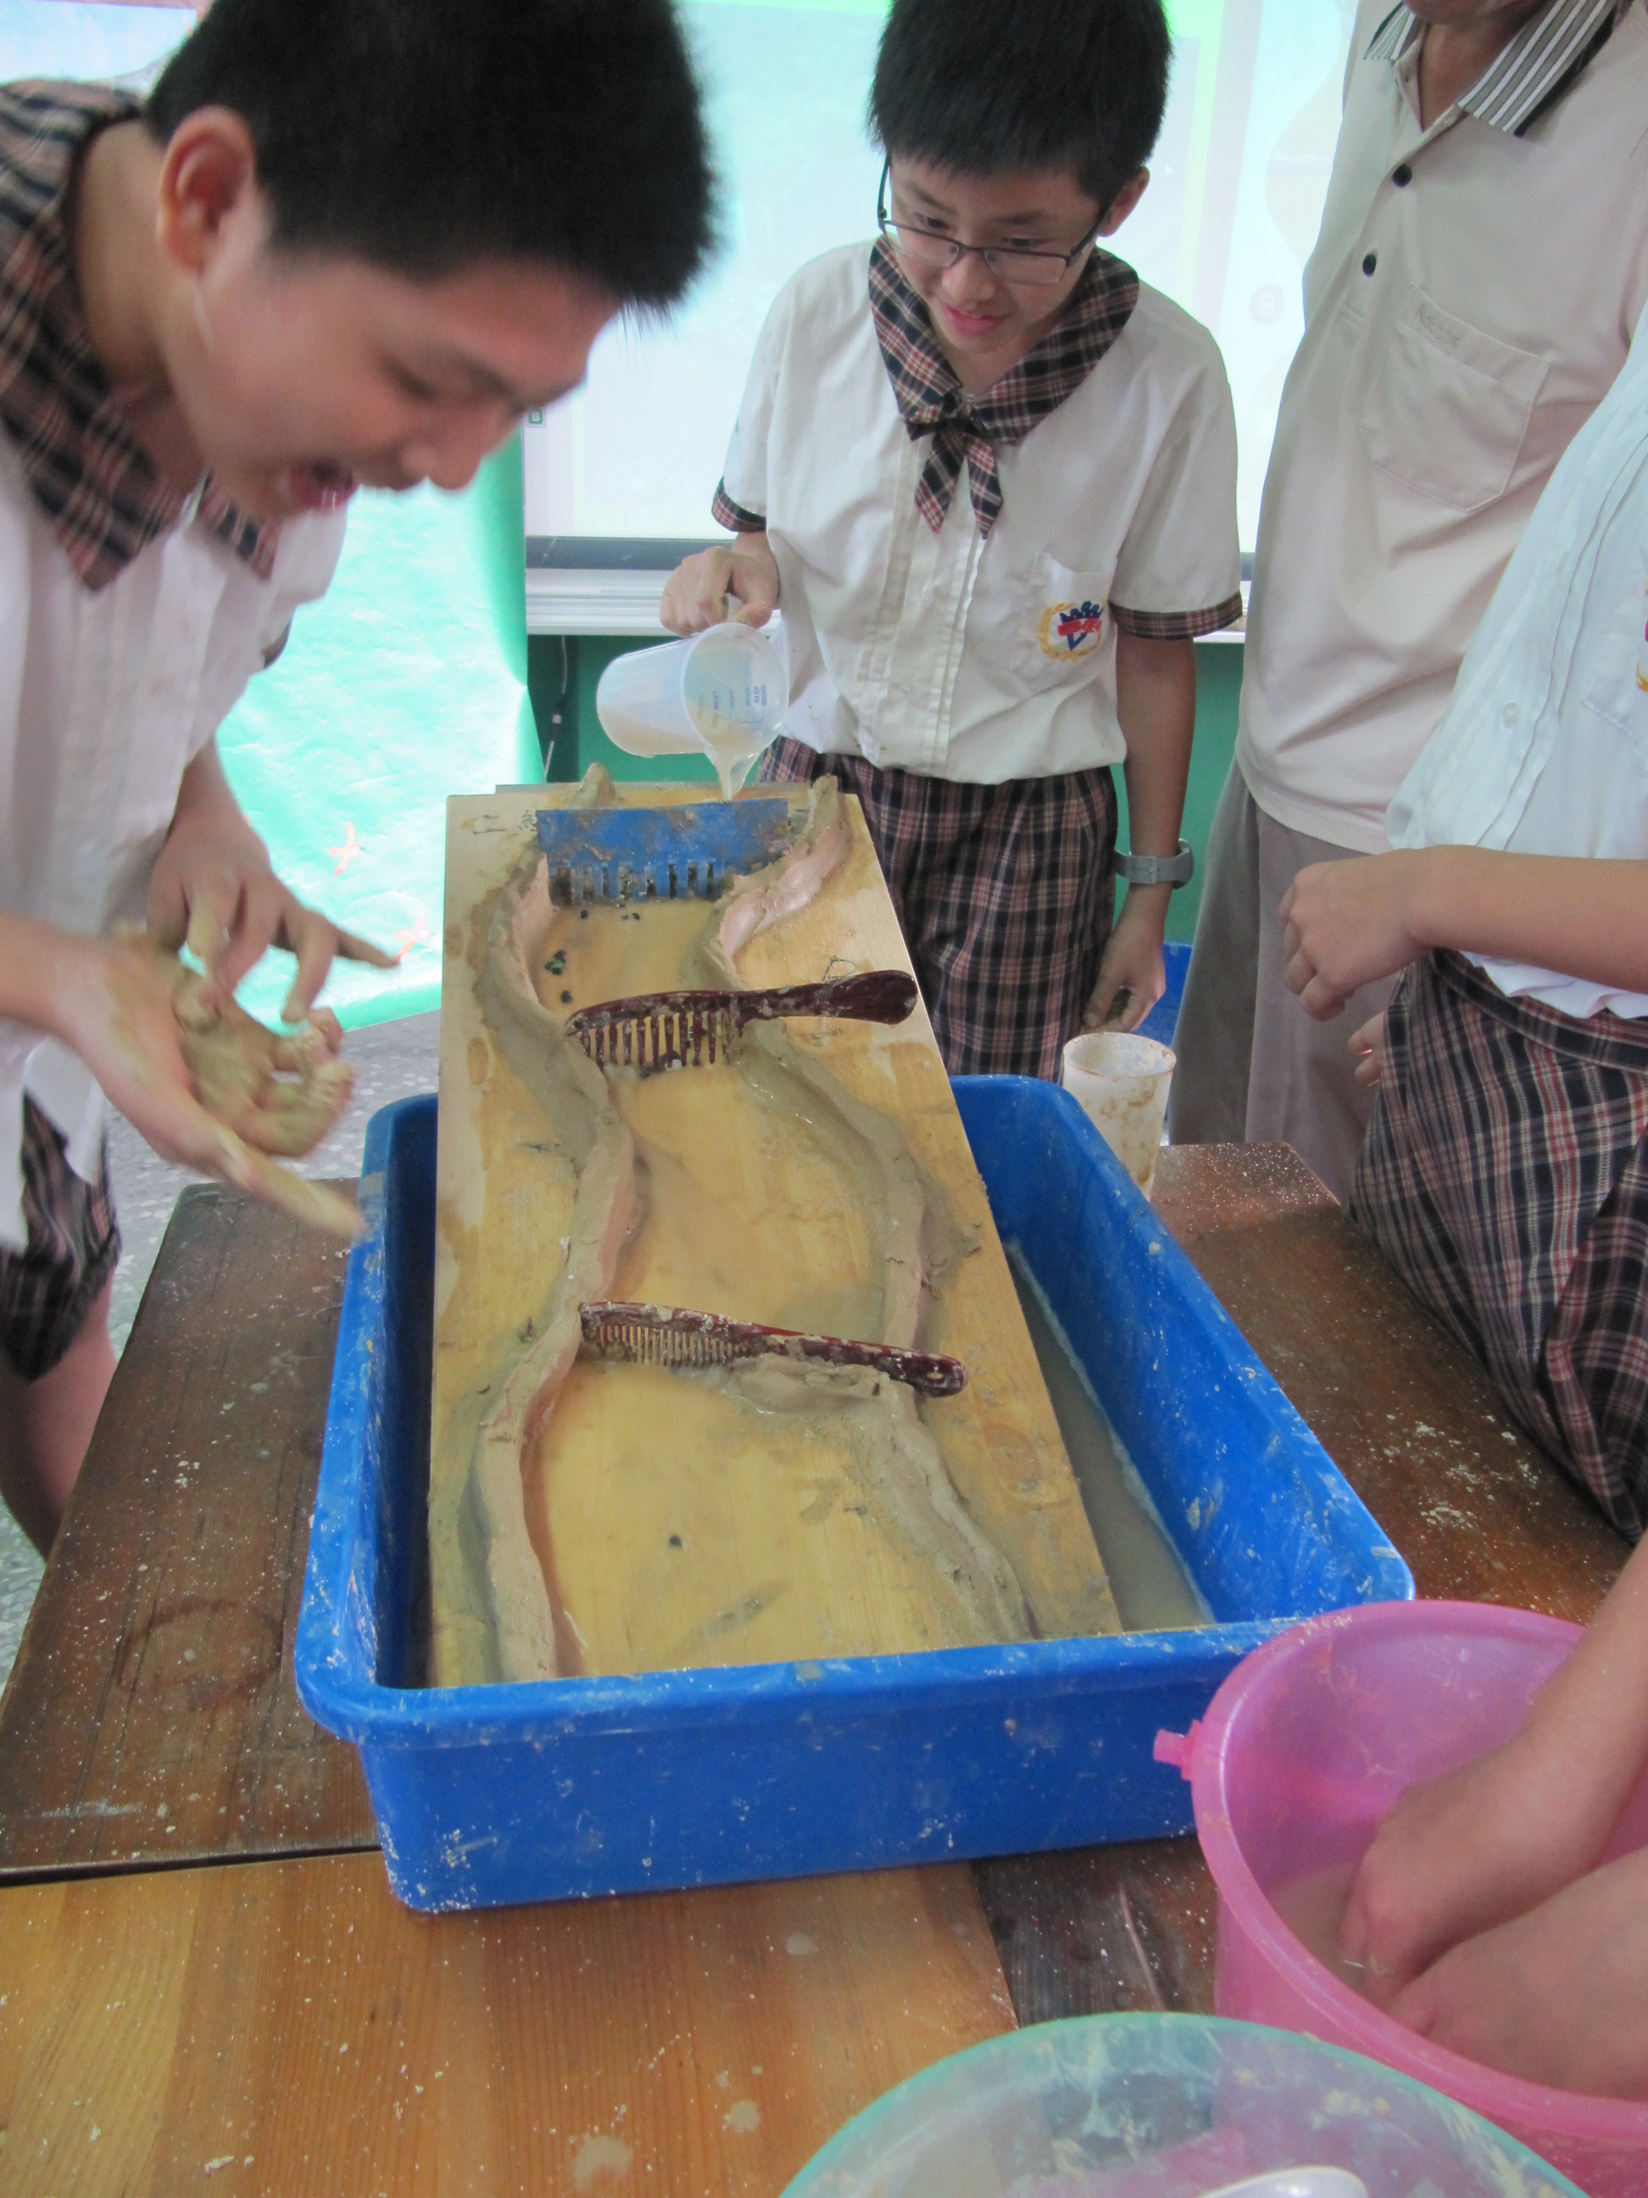
體驗攔砂壩

